20. 04. 2020 r., gr. IV
- Śpiewanie piosenki „Stary Donald farmę miał”.
https://tiny.pl/7xcc1
https://chomikuj.pl/sprytnylisek/Przedszkole/Piosenki+dla+dzieci/Zabawy+ruchowe+z+muzyk*c4*85/Stary+Donald+farm*c4*99+mia*c5*82,4523129189.mp3(audio)
* Karta pracy, cz. 4, s. 10.

* Nazwij obrazki, podziel ich nazwy na głoski, pod każdym obrazkiem narysuj tyle kresek ile jest głosek.
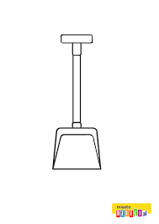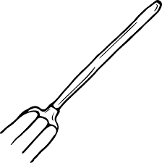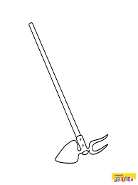

* Karta pracy, cz. 4, s. 11.
* /Pięciolatki/ * Karty pracy Nowe przygody Olka i Ady. Przygotowanie do czytania, pisania, liczenia, s. 70–71.

* Pomaluj farbami wybrany obrazek

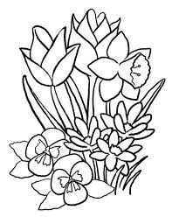

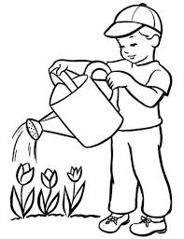

Tekst piosenki
Stary Donald farmę miał ija, ija o!
A każdy jego krowę znał ija, ija o!
I mu, mu tu. I mu, mu tam,
Mu, mu tu, mu, mu tam, wszędzie mu.
Stary Donald farmę miał ija, ija o!
A każdy jego owcę znał ija, ija o!
I bebe tu. I bebe tam,
Bebe tu, bebe tam, wszędzie be.
Stary Donald farmę miał ija, ija o!
A każdy jego konia znał ija, ija o!
I icha tu. I icha tam,
Ichcha tu, ichcha tam, wszędzie ichcha.
Stary Donald farmę miał ija, ija o!
A każdy jego świnię znał ija, ija o!
I kwi kwi tu. I kwikwi tam,
Kwikwi tu, i kwikwi tam, wszędzie kwi.
Stary Donald farmę miał ija, ija o!
A każdy jego pieska znał ija, ija o!
I hau hau tu, hau hau tam,
Hau tu, i hau tam, wszędzie hau.
Stary Donald farmę miał ija, ija o!
A każdy jego kota znał ija, ija o!
I miau, miau tu. I miau, miau tam,
Miau, tu, i miau tam, wszędzie miau.
Stary Donald farmę miał ija, ija o!
A każdy jego kaczkę znał ija, ija o!
I kwa, kwa tu. I kwa, kwa tam,
Kwa, kwa tu, kwa, kwa tam, wszędzie kwa.
Stary Donald farmę miał ja, ija o!
A każdy jego indyka znał ja, ija o!
I gul, gul tu. I gul, gul tam,
Gul, gul tu, gul, gul tam, wszędzie gul.
Stary Donald farmę miał ja, ija o!
A każdy jego osła znał ija, ija o!
I iija tu, i iija tam.
Iijja tu, iijja tam, wszędzie iijja.

